20 ноября Всемирный день прав ребенка. В 1989 году ООН приняла Конвенцию о правах ребенка, в которой провозгласило, что человечество обязано давать ребенку лучшее, что оно имеет. Ведущий библиотекарь Центральной сельской библиотеки станицы Кавказской совместно с учащимися средней общеобразовательной школы №14 за круглым столом рассмотрела, какие права и обязанности имеют нынешние дети для полноценного и гармоничного развития личности. Какие органы и учреждения, призваны защищать права ребенка. А вот насколько ребята умеют ориентироваться в правовых ситуациях выяснили в игровой форме, и помогли в этом литературные герои, каждый из присутствующих на время стал профессиональным юристом.

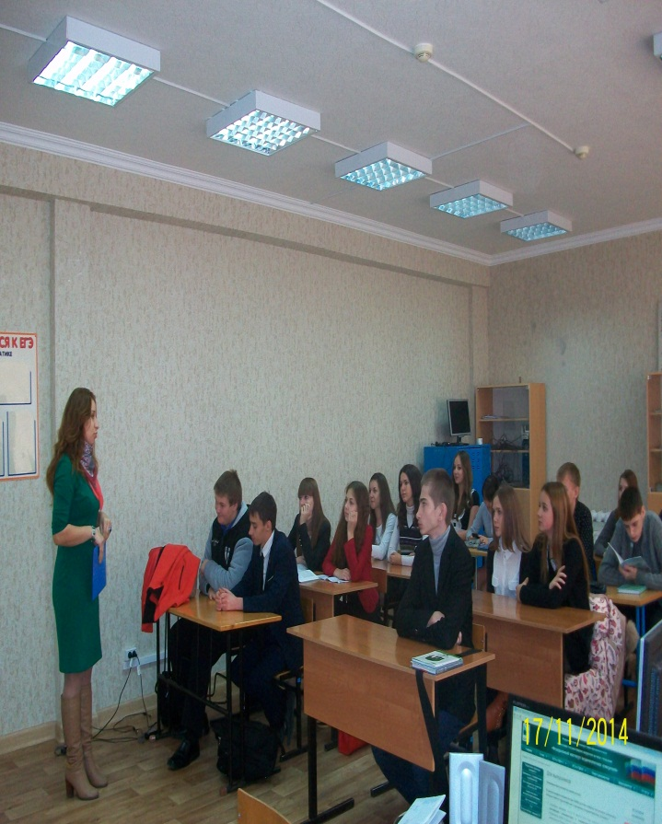 Просмотр медиа презентации по правам ребенка, во многом помог ребятам сориентироваться в какую организацию дети могут обратиться в случае ущемления своих прав. В конце мероприятия ребята получили буклеты «Хочу! Можно! Нельзя!»

